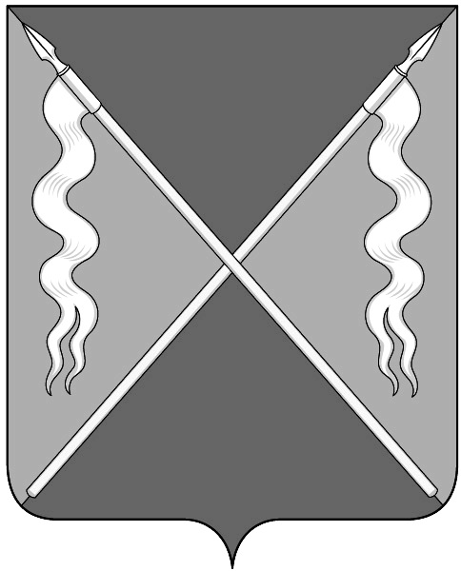
РЕШЕНИЕ

СОВЕТА ЛЕНИНГРАДСКОГО СЕЛЬСКОГО ПОСЕЛЕНИЯ

ЛЕНИНГРАДСКОГО РАЙОНА

от 28 мая 2015 года № 33
станица Ленинградская

О признании утратившим силу решения Совета Ленинградского сельского поселения Ленинградского района от 26 апреля 2012 года № 20 «Об утверждении Положения о муниципальном земельном контроле на территории Ленинградского сельского поселения Ленинградского района»

В целях приведения в соответствие нормативных правовых актов администрации Ленинградского сельского поселения, на основании протеста прокурора Ленинградского района от 30 марта 2015 года № 7-02-2015, руководствуясь Уставом Ленинградского сельского поселения, Совет Ленинградского сельского поселения Ленинградского района, р е ш и л:
1.Признать утратившим силу решение Совета Ленинградского сельского поселения Ленинградского района от 26 апреля 2012 года № 20 «Об утверждении Положения о муниципальном земельном контроле на территории Ленинградского сельского поселения Ленинградского района».
2.Контроль за выполнением настоящего решения возложить на комиссию Совета Ленинградского сельского поселения по земельным вопросам и вопросам АПК (Гура).
3.Настоящее решение вступает в силу со дня его опубликования.

Глава Ленинградского сельского поселения

Ленинградского района Н.И.Сидак

Председатель Совета
Ленинградского сельского поселения
Ленинградского района В.И. Бондаренко

